

GS-AIflow v1.0

User Manual

This documentation and related computer software program (hereinafter referred to as the “Documentation”) is for the end user’s informational purposes only and is subject to change or withdrawal by SOFTonNET, Inc. (“SOFTonNET”) at any time without notice.

THIS DOCUMENTATION MAY NOT BE COPIED, TRANSFERRED, DISCLOSED OR DUPLICATED, IN WHOLE OR IN PART, WITHOUT THE PRIOR WRITTEN CONSENT OF SOFTONNET. THIS DOCUMENTATION IS THE PROPRIETARY INFORMATION OF SOFTONNET AND PROTECTED BY THE COPYRIGHT LAWS OF THE UNITED STATES AND INTERNATIONAL TREATIES.

TO THE EXTENT PERMITTED BY APPLICABLE LAW, SOFTONNET PROVIDES THIS DOCUMENTATION “AS IS” WITHOUT WARRANTY OF ANY KIND, INCLUDING WITHOUT LIMITATION, ANY IMPLIED WARRANTIES OF MERCHANTABILITY, FITNESS FOR A PARTICULAR PURPOSE OR NONINFRINGEMENT. IN NO EVENT WILL SOFTONNET BE LIABLE TO THE END USER OR ANY THIRD PARTY FOR ANY LOSS OR DAMAGE, DIRECT OR INDIRECT, FROM THE USE OF THIS DOCUMENTATION, INCLUDING WITHOUT LIMITATION, LOSS PROFITS, BUSINESS INTERRUPTION, GOODWILL OR LOSS DATA, EVEN IF SOFTONNET EXPRESSLY ADVISED OF SUCH LOSS OR DAMAGE.

THE USE OF ANY PRODUCT REFERENCED IN THIS DOCUMENTATION AND THIS DOCUMENTATION IS GOVERNED BY THE END USER’S APPLICABLE LICENSE AGREEMENT.

The manufacturer of this documentation is SOFTonNET, Inc.

Copyright© 2018-2019SOFTonNET, Inc. All rights reserved.

All trademarks, trade names, service marks, or logos referenced herein belong to their respective companies.

목차

About This Guide 5

Purpose 5

Audience 5

GS-AIflow 6

AIFLOW 콘솔 접속 6

로그인 성공 7

로그인 실패 7

AIFLOW 콘솔 로그아웃 7

계정 관리 8

계정 조회 및 검색 9

항목을 기준으로 계정 정렬하기 9

계정 검색하기 9

계정 추가 및 삭제 10

계정 추가하기 10

계정 삭제하기 11

계정 수정 12

계정 수정하기 12

프로젝트 관리 13

프로젝트 생성, 삭제, 조회 14

프로젝트 조회 14

프로젝트 추가 14

프로젝트 삭제 15

프로젝트 DAG 정의 16

DAG 정의 조회 16

DAG 정의 17

DAG 저장 18

DAG Task 삭제 19

DAG 리셋 19

DAG 정렬 19

DAG 수정 19

프로젝트 런칭, 모니터링 20

프로젝트 모니터링 20

프로젝트 런칭 23

프로젝트 초기화 23

관리자용 프로젝트 관리 24

관리자용 프로젝트 관리 24

프로젝트 검색하기 25

프로젝트 상세 정보 확인 25

프로젝트 중지 25

프로젝트 초기화 26

관리자용 프로젝트 모니터링 26

프로젝트 중지 27

프로젝트 초기화 27

관리자용 프로젝트 관리 페이지로 돌아가기 27

스토리지 관리 28



1

**Chapter**

# About This Guide

## Purpose

본 문서는 Gedge Platform의 GS-AIflow 시스템을 관리하는데 필요한 가이드를 제공하기 위해 작성되었습니다.

## Audience

이 문서는 GS-AIflow 시스템을 통합 관리하는 관리자와 일반 유저에게 초점을 맞춰 작성되었습니다.



**Chapter**

2

# GS-AIflow

GS-AIFlow는 기계 학습 작업(파이프라인, 훈련, 추론)을 위한 워크플로우 관리 프레임워크입니다. 워크플로가 정의되면 유지 관리, 버전 관리, 테스트 및 협업이 더욱 용이해집니다. GS-AIFlow를 사용하면 작업 흐름을 방향성 비순환 그래프(DAG)로 사용할 수 있습니다. GS-AIFlow 스케줄러는 지정된 종속성을 따르는 동안 작업자 배열에서 작업을 실행합니다.

Aiflow는 현재 ML/DL 코드를 실행하는 모든 곳(예: 노트북, 독립형 애플리케이션)에서 기존 기계 학습 애플리케이션 또는 라이브러리(TensorFlow, PyTorch, Keras, ONNX 등)와 함께 사용할 수 있는 경량 환경 세트를 제공합니다.

## AIFLOW 콘솔 접속

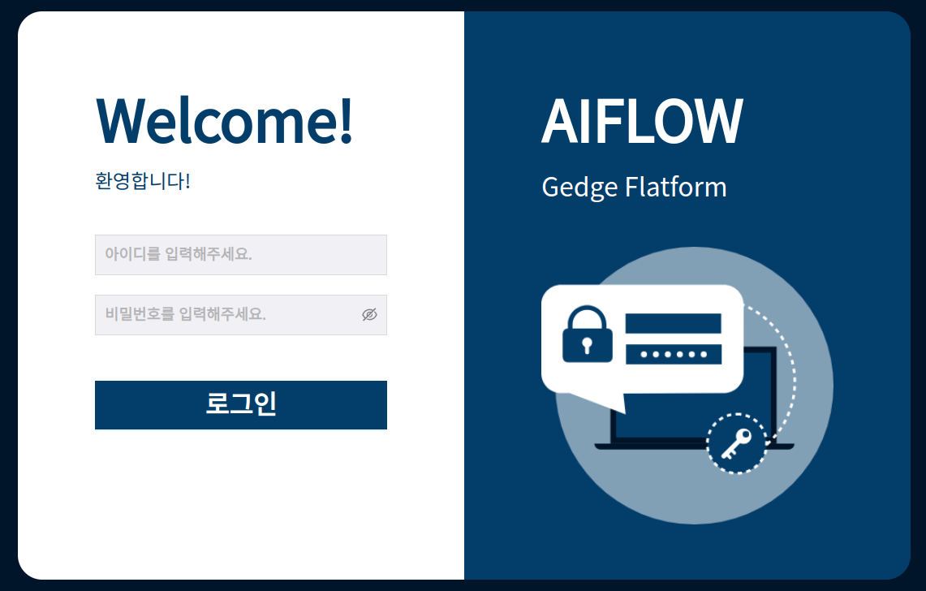

그림 1. AIFLOW Console - 로그인 화면

다음의 순서로 AIFLOW 관리 콘솔을 시작할 수 있습니다.

1. Chrome을 이용하여 주소창에 AIFLOW Console의 주소를 입력합니다.  
   (예. http://127.0.0.1:5000)
2. 로그인 창이 표시되면 관리자의 ID와 암호를 입력합니다.
3. “엔터키”를 입력 또는 “로그인”을 클릭하여 접속합니다.

|  |  |
| --- | --- |
| MCj01962020000[1] | **Note** : 설치 시점에 ID와 암호가 설정되어 있습니다.  (설치 초기 값 ID: admin1, Password:softonnet) |

### 로그인 성공

로그인에 성공한 경우, AIFLOW의 관리자용 대시보드를 확인할 수 있습니다. 관리자용 대시보드의 권한이 없는 사용자의 경우 첫번째 메뉴를 확인할 수 있습니다.

### 로그인 실패

아이디 혹은 암호를 잘못 입력하여 로그인에 실패한 경우, "login error"라는 문구로 로그인 실패를 알려줍니다.

## AIFLOW 콘솔 로그아웃

**[그림 2]**와 같이 우측 상단의 계정 클릭 후 로그아웃 탭을 클릭하여 할 수 있습니다.



그림 2. AIFLOW Console – 로그아웃



3

**Chapter**

# 계정 관리

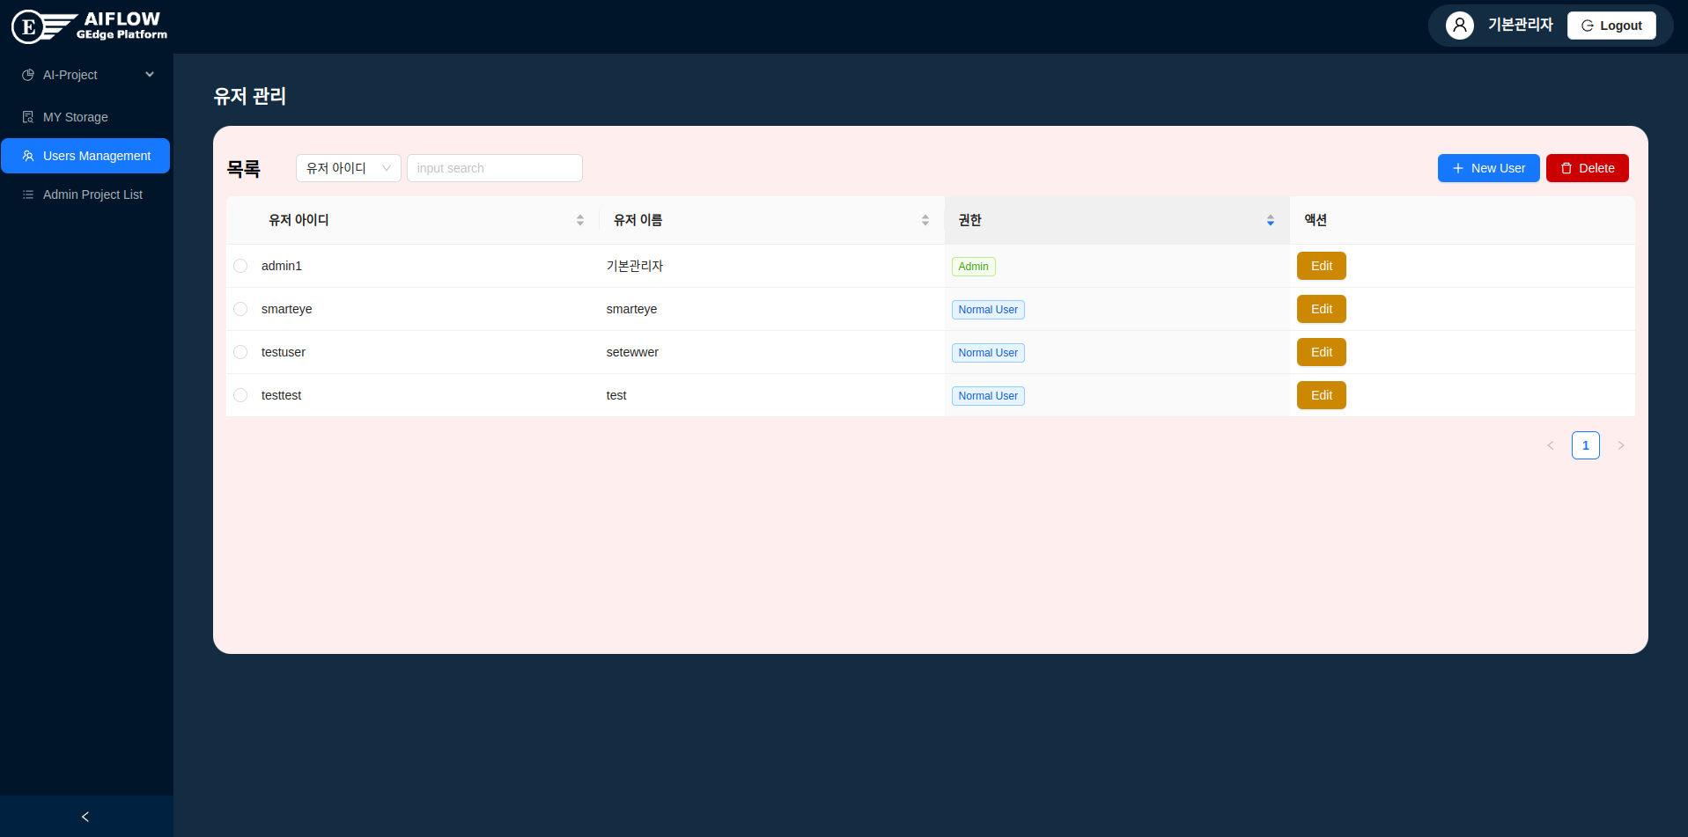

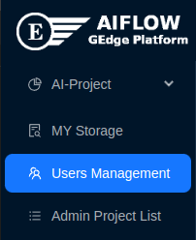

그림 3. AIFLOW Console – 계정 관리

관리자 계정으로 로그인하였을 경우 계정 관리 기능을 사용할 수 있습니다.

계정 관리 페이지에서는 계정 조회 및 검색, 계정 추가, 계정 삭제, 계정 이름 또는 역할 수정을 할 수 있습니다.

계정 조회는 **[그림 3]**과 같은 web 페이지에서 현재 생성되어 있는 계정을 조회 할 수 있습니다.

## 계정 조회 및 검색

### 항목을 기준으로 계정 정렬하기



그림 4. AIFLOW Console – 계정 정렬 조회

계정들을 항목을 기준으로 정렬하여 조회하는 방법은 아래와 같습니다.

1. **[그림 4]**와 같이 계정의 항목 탭중 정렬하고 싶은 탭에서 마우스 왼쪽 버튼을 클릭합니다.
2. 첫번째로 클릭하였을 경우 계정들이 클릭한 항목 기준 오름차순으로 정렬됩니다.
3. 두번째로 같은 항목 탭을 클릭하였을 경우, 계정들이 클릭한 항목 기준 내림차순으로 정렬됩니다.
4. 세번째로 같은 항목 탭을 클릭하였을 경우, 정렬이 해제되며 원 상태로 돌아옵니다.

### 계정 검색하기

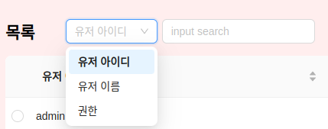

그림 5. AIFLOW Console – 계정 검색

계정들을 항목을 기준으로 검색하는 방법은 아래와 같습니다.

1. **[그림 5]**와 같이 왼쪽 항목 탭에서 마우스 왼쪽 버튼을 클릭하여 검색할 기준 항목 그룹을 엽니다.
2. 기준 항목 그룹에서 검색하고자 하는 기준 항목에서 마우스 왼쪽 버튼을 클릭하여 선택합니다.
3. 기준 항목 우측에 있는 입력창에 검색하고자 하는 텍스트를 입력하여 조회합니다.
4. 권한의 경우, 관리자 = 0, 일반 유저 = 1 으로 검색해야 정상적으로 검색 및 조회가 가능합니다.

## 계정 추가 및 삭제

### 계정 추가하기

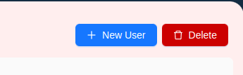

그림 6. AIFLOW Console – 계정 추가 삭제 버튼

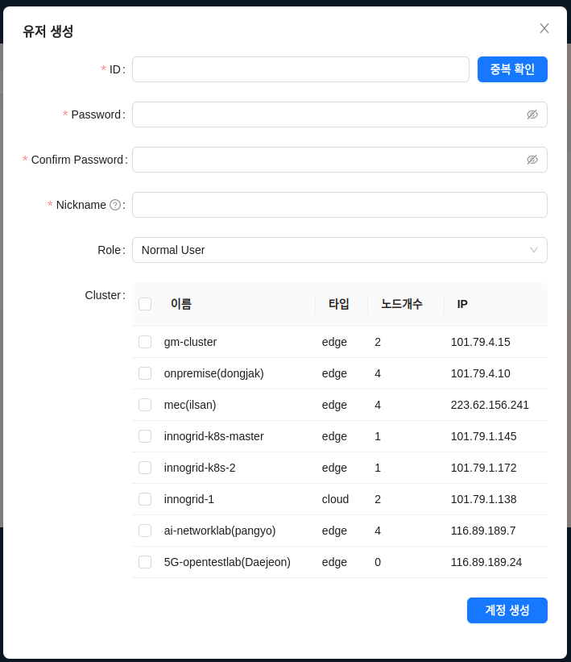

그림 7. AIFLOW Console – 계정 추가 모달 창



그림 8-1. AIFLOW Console – 계정 ID 중복확인 실패



그림 8-2. AIFLOW Console – 계정 ID 중복확인 성공

계정을 추가하는 방법은 아래와 같습니다.

1. **[그림 6]**와 같이 계정을 추가하는 “+ New User” 탭에서 마우스 왼쪽 버튼을 클릭하여 **[그림 7]**과 같은 계정 추가 모달 창을 출력합니다.
2. 계정 추가 모달 창에서 ID 입력 칸에 추가하고자 하는 계정의 ID를 입력합니다. 이때 ID는 6자 이상의 알파벳과 숫자로만 입력합니다.
3. ID 입력 칸 우측에 있는 중복 확인 탭에서 마우스 왼쪽 버튼을 클릭합니다.
4. 입력한 ID가 이미 다른 계정에서 사용중일 경우 **[그림 8-1]**과 같이 실패 아이콘이 출력됩니다. 만약 사용중이지 않을 경우 **[그림 8-2]**과 같이 성공 아이콘이 출력됩니다.
5. ID 입력 칸 하단에 있는 비밀번호, 비밀번호 확인 입력 칸에 동일한 비밀번호를 입력합니다. 비밀번호는 8자 이상의 알파벳과 숫자, !, @, #, $, %만 가능합니다.
6. 비밀 번호 확인 입력 칸 하단에 있는 별명 입력 칸에 계정 별명(이름)을 입력합니다.
7. 별명 입력 칸 하단에 있는 계정 역할 탭을 마우스 왼쪽 버튼으로 클릭한 후, 원하는 역할 탭에서 마우스 왼쪽 버튼을 클릭하여 선택합니다. 기본 값은 일반 유저이며, 역할은 관리자와 일반 유저 두가지로 구성되어 있습니다.
8. 계정 역할 탭 하단에 있는 계정에게 할당할 클러스터의 정보 좌측 체크박스에서 마우스 왼쪽 버튼을 클릭하여 선택합니다. 클러스터는 다중 선택이 가능합니다.
9. 그 후 모달 창 하단 부 계정 생성 버튼에서 마우스 왼쪽 버튼을 클릭하여 입력한 정보로 계정을 생성합니다.

### 계정 삭제하기

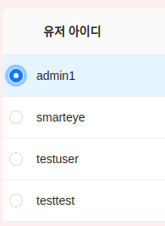

그림 9-1. AIFLOW Console – 계정 삭제

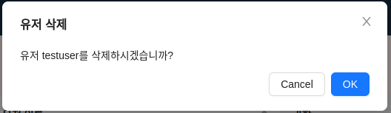

그림 9-2. AIFLOW Console – 계정 삭제 모달 창

계정을 삭제하는 방법은 아래와 같습니다.

1. **[그림 9]**과 같이 삭제할 계정 정보 좌측 체크 박스에서 마우스 왼쪽 버튼을 클릭하여 선택합니다.
2. **[그림 6]**과 같이 계정을 삭제하는 “delete” 버튼에서 마우스 왼쪽 버튼을 클릭하여 계정 삭제 모달 창을 출력합니다.
3. **[그림 9-2]**과 같이 계정 삭제 모달 창에서 우측 하단의 “OK” 버튼에서 마우스 왼쪽 버튼을 클릭하여 계정을 삭제합니다.

## 계정 수정

### 계정 수정하기

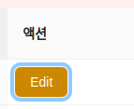

그림 9-1. AIFLOW Console – 계정 수정

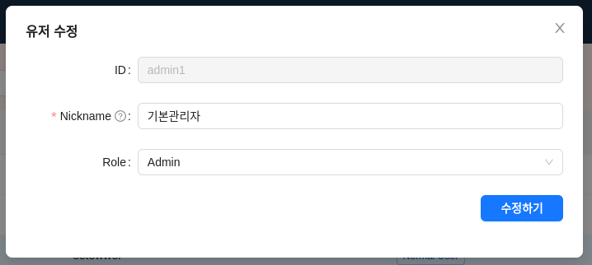

그림 -2. AIFLOW Console – 계정 수정 모달 창

계정을 수정하는 방법은 다음과 같습니다.

1. **[그림 9-1]**과 같이 수정할 계정 정보 우측에 있는 “Edit” 버튼에서 오른쪽 버튼에서 마우스 왼쪽 버튼을 클릭하여 계정 수정 모달창을 출력합니다.
2. **[그림 9-2]**와 같이 계정 수정 모달창의 별명(Nickname) 입력 칸에서 마우스 왼쪽 버튼을 클릭한 후 수정할 별명을 입력합니다.
3. 별명 입력 칸 하단의 역할 선택 칸에서 마우스 왼쪽 버튼을 클릭한 후 출력되는 역할 그룹에서 수정할 역할 탭에서 마우스 왼쪽 버튼을 클릭하여 역할을 선택합니다. 이때 그룹에 출력되는 역할은 관리자와 일반 유저입니다.
4. 모달 창 우측 하단의 “수정하기” 버튼에서 마우스 왼쪽 버튼을 클릭하여 계정 정보를 수정합니다.



4

**Chapter**

# 프로젝트 관리

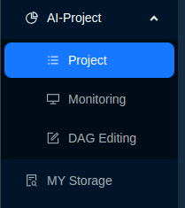

그림 10. AIFLOW Console – 프로젝트 관리

프로젝트 관리 기능은 관리자 계정, 일반 사용자 계정으로 사용할 수 있습니다.

프로젝트 관리 기능은 유저마다 자신의 고유한 프로젝트를 생성, 삭제, 세부 정보 조회를 할 수 있는 프로젝트 생성, 삭제, 조회 기능, 프로젝트마다 Task의 DAG를 정의할 수 있는 프로젝트 DAG 정의 기능, 정의한 DAG를 통해 Task를 실행, 모니터링하는 프로젝트 런칭, 모니터링 기능이 있습니다.

프로젝트 관리 페이지는 **[그림 10]**과 같이 좌측 사이드바의 “AI-Project”탭에서 마우스 왼쪽 버튼을 클릭하여 AI-Project 기능 그룹을 열고, “Project” 또는 “Monitoring”, “DAG Editing” 중 하나의 탭에서 마우스 왼쪽 버튼을 클릭하여 접근합니다.

## 프로젝트 생성, 삭제, 조회

### 프로젝트 조회

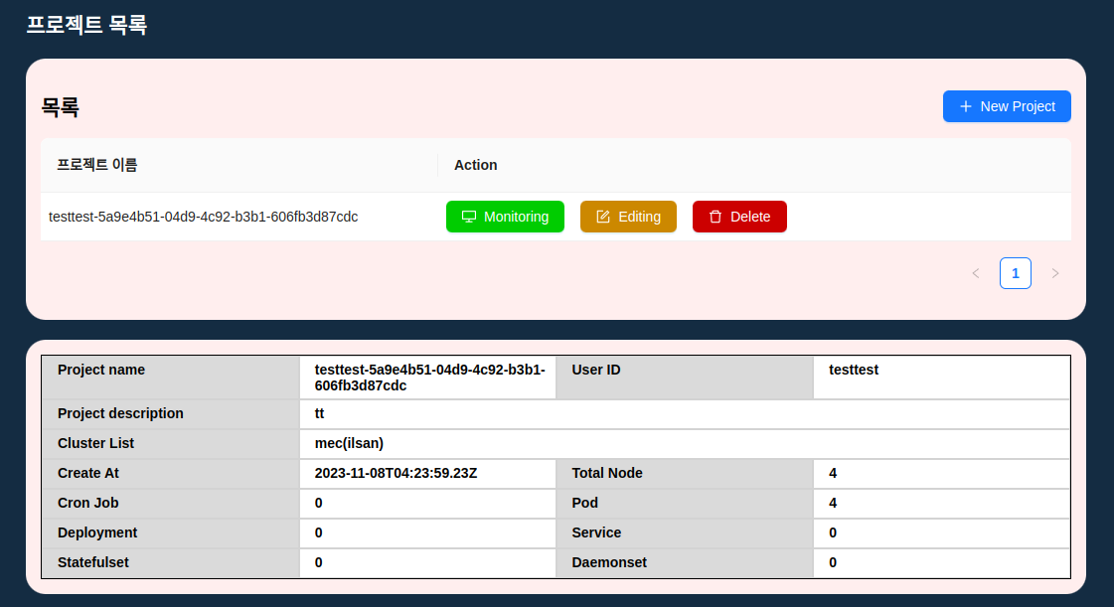

그림 11. AIFLOW Console – 프로젝트 조회

프로젝트 조회, 삭제, 추가 기능 페이지에서는 **[그림 11]**과 같이 로그인한 유저의 프로젝트 목록을 조회할 수 있으며, 프로젝트에서 왼쪽 마우스 버튼을 클릭할 경우, 프로젝트의 세부 정보를 확인할 수 있습니다.

### 프로젝트 추가

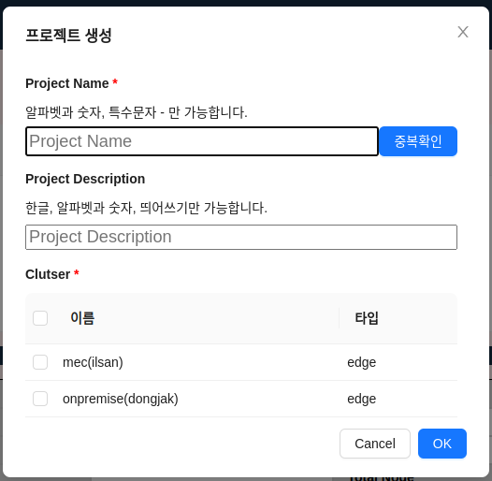

그림 12-1. AIFLOW Console – 프로젝트 추가 모달 창

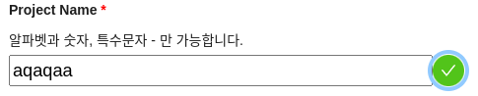

그림 12-2. AIFLOW Console – 프로젝트 추가 중복 확인 성공

프로젝트 추가 기능 사용법은 아래와 같습니다.

1. 우측 상단의 “New Project”버튼에서 마우스 왼쪽 버튼을 클릭하여 프로젝트 추가 모달 창을 출력합니다.
2. 프로젝트 이름 입력 칸에서 마우스 왼쪽 버튼을 클릭하고 프로젝트 이름을 입력합니다.
3. 프로젝트 이름 입력 칸 우측의 중복확인 버튼에서 마우스 왼쪽 버튼을 클릭하여 프로젝트 이름 중복 확인을 합니다. 중복 되지 않은 이름일 경우 **[그림 11-2]**와 같이 성공 아이콘이 출력되며, 중복된 이름의 경우 기존의 상태와 동일하게 중복 확인 버튼이 출력됩니다.
4. 프로젝트 설명 입력 칸에서 마우스 왼쪽 버튼을 클릭하여 프로젝트 설명을 입력합니다.
5. 프로젝트를 실행할 클러스터의 좌측 체크박스에서 마우스 왼쪽 버튼을 클릭하여 클러스터를 선택합니다. 클러스터는 다중 선택이 가능합니다. 이 클러스터 목록은 관리자가 유저 생성시 선택했던 클러스터 목록입니다.
6. 우측 하단의 “OK” 버튼에서 마우스 왼쪽 버튼을 클릭하여 프로젝트를 생성합니다.

### 프로젝트 삭제

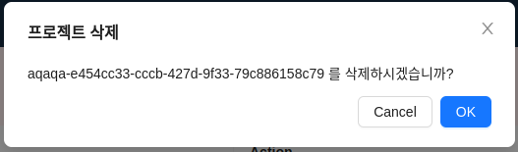

그림 13. AIFLOW Console – 프로젝트 삭제 모달 창

프로젝트 삭제 기능 사용법은 아래와 같습니다.

1. **[그림 11]**과 같이 삭제할 프로젝트의 우측에 위치한 “Delete” 버튼에서 마우스 왼쪽 버튼을 클릭하여 프로젝트 삭제 모달 창을 출력합니다.
2. **[그림 13]**과 같이 우측 하단에 “OK” 버튼에서 마우스 왼쪽 버튼을 클릭하여 프로젝트를 삭제합니다.

## 프로젝트 DAG 정의

### DAG 정의 조회

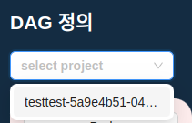

그림 14. AIFLOW Console – DAG 정의 프로젝트 선택

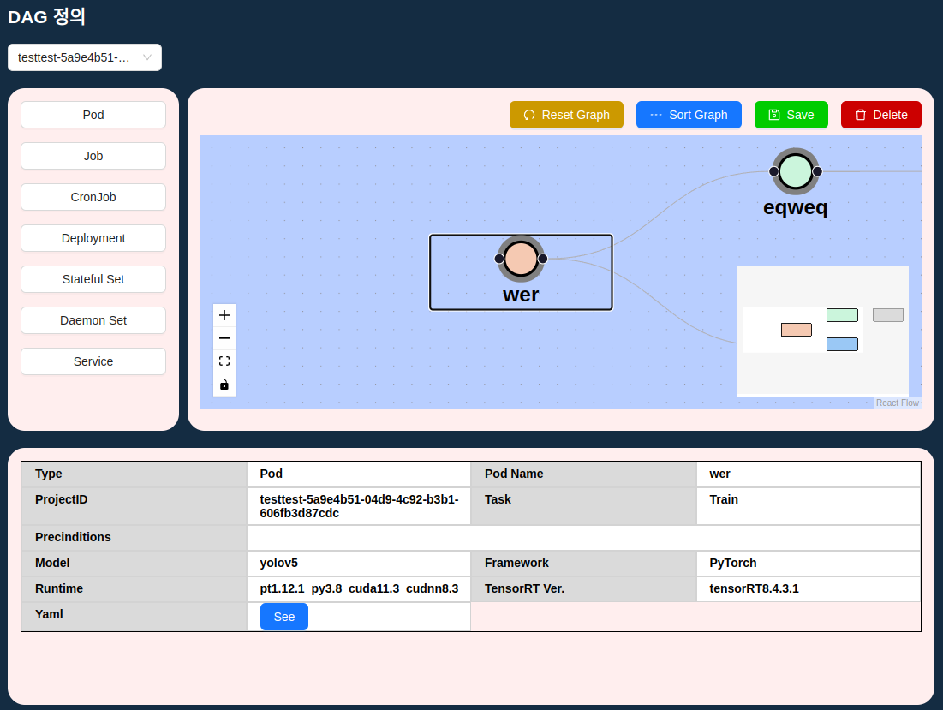

그림 15. AIFLOW Console – DAG 정의 조회

프로젝트 DAG 정의 페이지에서는 **[그림 15]**과 같이 로그인한 유저의 특정 프로젝트의 DAG 관련 정보를 조회할 수 있습니다.

사이드바의 “DAG Editing” 버튼을 통해 프로젝트 DAG 정의 페이지에 접속 하였을 때, 프로젝트 DAG 정의 페이지에서 다른 프로젝트의 DAG 정의를 하고자 할 때, 프로젝트를 바꾸는 방법은 아래와 같습니다.

1. **[그림 14]**과 같이 프로젝트 DAG 정의 페이지의 좌측 상단의 프로젝트 이름 그룹에서 마우스 왼쪽 버튼을 클릭하여 프로젝트 목록을 출력합니다.
2. 출력된 프로젝트 목록에서 원하는 프로젝트 이름 탭에서 마우스 왼쪽 버튼을 클릭하여 프로젝트를 선택합니다.

DAG는 **[그림 15]**과 같이 우측 상단의 DAG가 출력되어 있는 창에서 확인할 수 있습니다. DAG가 출력되어 있는 창은, 마우스 드래그 액션을 이용하여 이동, 마우스 휠 액션을 이용하여 확대, 축소를 할 수 있습니다.

DAG에서 정의한 Task의 상세 정보를 확인하는 방법은 아래와 같습니다.

1. **[그림 14]**과 같이 DAG에서 이미 정의된 Task에서 마우스 왼쪽 버튼을 클릭하여 상세 정보를 확인할 Task를 선택합니다.
2. 프로젝트 DAG 정의 페이지에서 하단부에 Task의 상세 정보를 확인할 수 있습니다.
3. 세부 정보 중 Task의 Yaml 정보를 확인하려면 해당 Task가 저장되어 있는 상태여야합니다. 저장된 상태라면 Yaml 우측에 있는 “See” 버튼에서 마우스 왼쪽 버튼을 클릭하여 Yaml 모달 창을 출력합니다.
4. 출력된 Yaml 모달 창에서 Yaml 정보를 확인 합니다. 만약 저장이 되지 않은 Yaml의 경우 “yaml not created. please save”라는 문구가 출력됩니다.

### DAG 정의

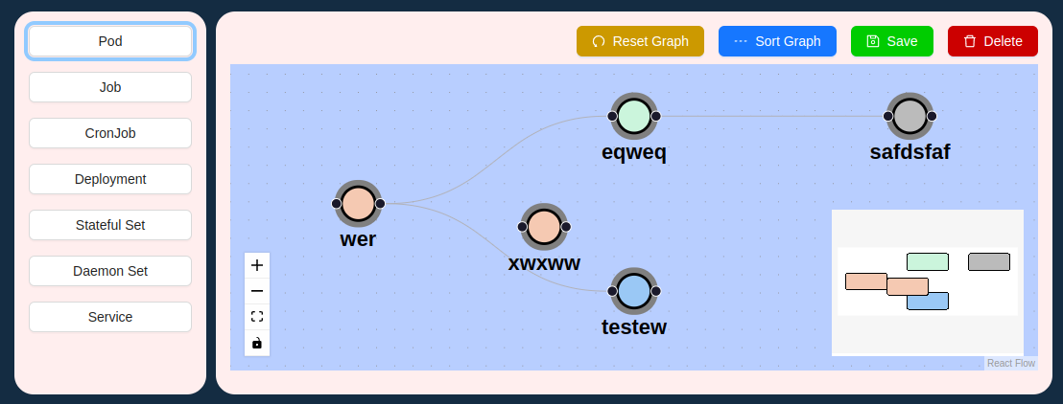

그림 16. AIFLOW Console – DAG 정의

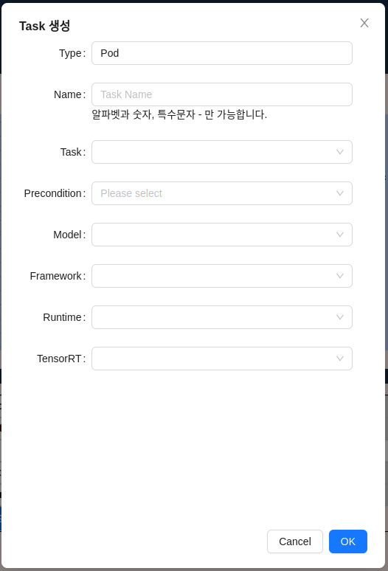

그림 17. AIFLOW Console – DAG 정의 모달 창

**현재 지원하는 Task Type은 Pod입니다.**

DAG 내에 Task를 정의하는 방법은 아래와 같습니다.

1. **[그림 16]**과 같이 좌측의 Task Type 중 원하는 Task Type 버튼에서 마우스 왼쪽 버튼을 누른 채로 우측의 DAG 스크린의 원하는 위치에 드래그하고 마우스 왼쪽 버튼을 떼서 DAG 정의 모달 창을 출력합니다.
2. **[그림 17**]과 같이 상단부터 정보를 순서대로 기입합니다. Task 이름은 알파벳 숫자, 특수문자 – 만 가능하며 같은 프로젝트내에서 중복 될 수 없습니다.
3. Task 종류에서 마우스 왼쪽 버튼을 클릭하여 Task 종류 그룹을 출력하고, 원하는 Task 종류 탭에서 마우스 왼쪽 버튼을 클릭하여 Task 종류를 선택합니다. Task 종류를 선택하였을 때, Task에 따른 옵션 입력 칸이 Task 종류 하단에 생성됩니다.
4. 필요한 경우 각각 생성된 Task에 따른 옵션 입력 칸에서 마우스 왼쪽 버튼을 클릭하고 정보를 입력합니다. 만약 필요하지 않고 default값을 사용할 경우 정보를 입력하지 않습니다.
5. 선행 조건에서 마우스 왼쪽 버튼을 클릭하여 현재 정의되어 있는 Task들을 출력하고, 원하는 Task를 선택합니다. Task는 다중 선택이 가능합니다. 선행 조건 Task들이 Success가 되기 전까지 해당 Task는 실행되지 않으며, 선행 조건 Task가 없을 경우 가장 먼저 실행 됩니다.
6. 모델, 프레임워크, 런타임 환경, TensorRT 버전 순서대로 각각 선택 칸에서 마우스 왼쪽 클릭을 하여 그룹을 출력하고, 원하는 환경에서 마우스 왼쪽 버튼을 클릭하여 환경을 선택합니다.
7. 우측 하단의 “OK” 버튼에서 마우스 왼쪽 버튼을 클릭하여 Task를 생성합니다.
8. 생성된 Task는 임시 저장 상태이며, 저장을 하지 않을 시, 페이지 이동을 할 때 삭제됩니다.

### DAG 저장



그림 18. AIFLOW Console – DAG 정의 버튼

정의한 DAG를 저장하는 방법은 아래와 같습니다.

1. **[그림 18]**과 같이 우측 상단의 “Save” 버튼에서 마우스 왼쪽 버튼을 클릭합니다.
2. 우측 상단에 저장 완료 알림이 뜨는지 확인합니다.

### DAG Task 삭제

DAG에서 Task를 삭제하는 방법은 아래와 같습니다.

1. 삭제하고자 하는 Task에서 마우스 왼쪽 버튼을 클릭하여 선택합니다.
2. 이후 삭제하는 방법은 두가지가 있습니다. Task를 삭제하였을 때 해당 Task의 관련된 선행 조건은 해당 Task를 선행 조건으로 하는 Task로 이전 됩니다.
   1. 키보드 delete키를 눌러 선택한 Task를 Dag에서 지웁니다.
   2. **[그림 18]**과 같이 우측 상단의 “Delete”버튼에서 마우스 왼쪽 버튼을 클릭합니다.

### DAG 리셋

정의한 DAG의 데이터를 저장하지 않고 기존 서버에 저장 되있는 상태로 리셋을 시키는 방법은 아래와 같습니다.

1. **[그림 18]**과 같이 “Reset Graph”에서 마우스 왼쪽 버튼을 클릭하여 DAG를 서버에 저장된 상태로 리셋 시킵니다.
2. 복원된 DAG를 DAG 스크린에서 확인합니다. 이때 DAG는 자동 정렬 된 상태로 출력됩니다.

### DAG 정렬

현재 정의된 DAG의 위치를 정렬 시키는 방법은 아래와 같습니다.

1. **[그림 18]**과 같이 “Sort Graph”에서 마우스 왼쪽 버튼을 클릭하여 정의된 DAG를 정렬 시킵니다.
2. 정렬된 DAG를 DAG 스크린에서 확인합니다. 이때 DAG는 선행 조건을 기준으로 왼쪽, 아래 방향으로 정렬됩니다.

### DAG 수정



그림 19. AIFLOW Console – DAG Task

DAG에서는 현재 정의된 Task 정보 수정, 선행 조건 추가, 삭제의 수정을 수행할 수 있습니다.

DAG에서 현재 정의된 Task 정보 수정을 하는 방법은 아래와 같습니다.

1. 수정하고자 하는 Task에서 마우스 왼쪽 버튼을 더블 클릭하여 **[그림 17]**과 같은 DAG 정의 모달 창을 출력합니다. DAG 정의 모달 창에는 선택한 Task의 정보가 기입되어 있습니다.
2. DAG 정의 기능과 똑같은 과정으로 필요한 정보를 기입합니다.
3. “OK” 버튼에서 마우스 왼쪽 버튼을 클릭하여 수정한 정보를 저장합니다.

Task의 선행 조건은 DAG 스크린에서도 수정할 수 있습니다. 방법은 아래와 같습니다.

1. Task는 DAG 스크린에서 각자 왼쪽, 오른쪽에 검은색 점이 있습니다. 왼쪽의 점은 해당 Task의 선행 조건 Task의 오른쪽 점으로 이어지고, 오른쪽의 점은 해당 Task의 후행 조건 Task의 왼쪽 점으로 이어질 수 있습니다.
2. 선행조건 또는 후행조건을 만들고자 하는 Task의 왼쪽(선행) 또는 오른쪽(후행) 검은색 점에서 마우스 왼쪽 버튼을 누릅니다.
3. 마우스 왼쪽 버튼을 누른 채로 조건을 이어주고자 하는 Task의 검은색 점으로 드래그 한 후, 마우스 왼쪽 버튼을 뗍니다. 이때 왼쪽 점에서 시작한 경우 오른쪽 점에 이어줘야 하고, 오른쪽 점에서 시작한 경우 왼쪽 점에 이어줘야 합니다.
4. 선/후행 조건 삭제의 경우 삭제할 선/후행 조건 선에서 마우스 왼쪽 클릭을 해서 선택합니다.
5. 그 후 DAG Task 삭제와 같은 과정으로 우측 상단의 “Delete” 버튼에서 마우스 왼쪽 버튼 클릭 또는 키보드 delete키를 눌러 조건을 삭제합니다.

## 프로젝트 런칭, 모니터링

### 프로젝트 모니터링

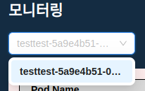

그림 20. AIFLOW Console – 프로젝트 모니터링 프로젝트 선택

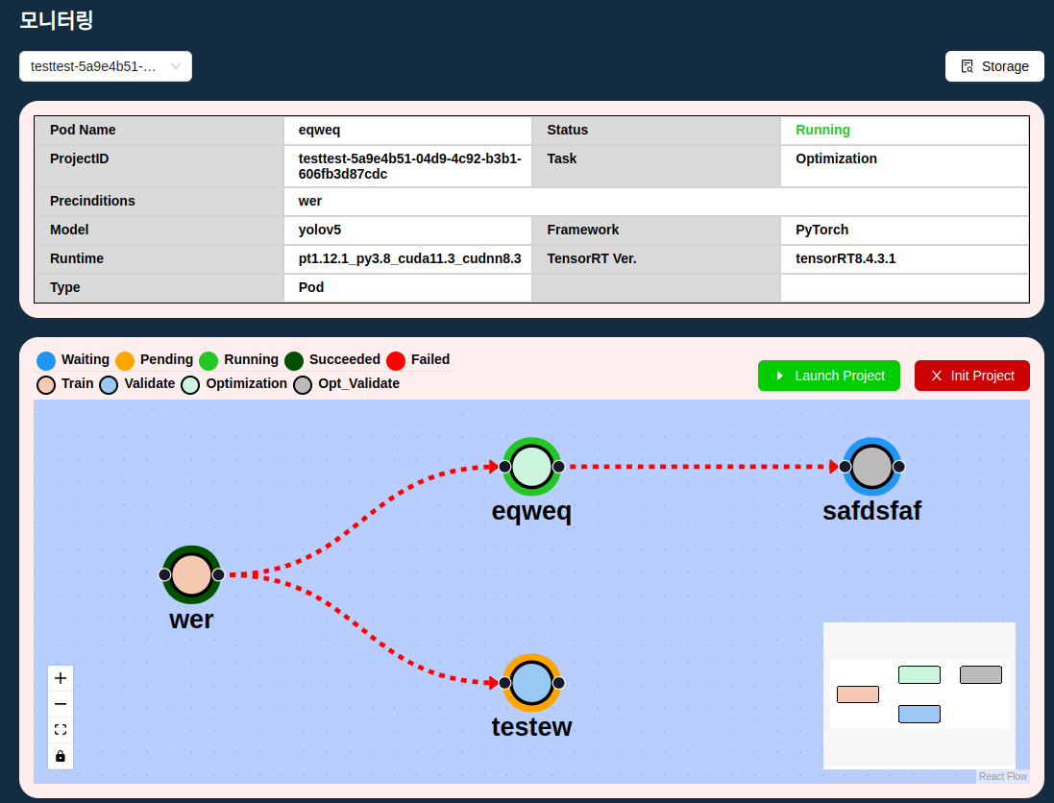

그림 21. AIFLOW Console – 프로젝트 모니터링

프로젝트 런칭, 모니터링 페이지에서는 **[그림 15]**과 같이 로그인한 유저의 특정 프로젝트의 구성된 DAG를 통해 실제 Task를 런칭하고, 상태를 모니터링할 수 있습니다.

사이드바의 “Monitoring” 버튼을 통해 프로젝트 런칭, 모니터링 페이지에 접속 하였을 때, 프로젝트 런칭, 모니터링 페이지에서 다른 프로젝트의 런칭, 모니터링을 하고자 할 때, 프로젝트를 바꾸는 방법은 아래와 같습니다.

1. **[그림 20]**과 같이 프로젝트 런칭, 모니터링 페이지의 좌측 상단의 프로젝트 이름 그룹에서 마우스 왼쪽 버튼을 클릭하여 프로젝트 목록을 출력합니다.
2. 출력된 프로젝트 목록에서 원하는 프로젝트 이름 탭에서 마우스 왼쪽 버튼을 클릭하여 프로젝트를 선택합니다.

프로젝트를 런칭하기 위한 DAG는 **[그림 21]**과 같이 하단의 DAG가 출력되어 있는 창에서 확인할 수 있습니다. DAG가 출력되어 있는 창은, 마우스 드래그 액션을 이용하여 이동, 마우스 휠 액션을 이용하여 확대, 축소를 할 수 있습니다.

DAG의 Task의 상세 정보를 확인하는 방법은 아래와 같습니다.

1. **[그림 21]**과 같이 DAG에서 이미 정의된 Task에서 마우스 왼쪽 버튼을 클릭하여 상세 정보를 확인할 Task를 선택합니다.
2. 프로젝트 런칭, 모니터링 페이지에서 상단부에서 Task의 상세 정보를 확인할 수 있습니다.

프로젝트가 런칭 되었을 때, 현재 진행 상황을 DAG를 통해 확인할 수 있습니다. DAG에 대한 설명은 DAG 스크린 좌측 상단에 있으며 Task의 안쪽 색깔로 Task의 종류를, 겉 테두리 색깔로 Task의 상태를 확인할 수 있습니다. Task 상태는 아래와 같은 5가지 상태를 가집니다.

1. Waiting (대기, 런칭이 되지 않은 상태)
2. Pending (보류, 클러스터 상태등의 이유로 런칭은 되었으나, 보류가 된 상태)
3. Running (실행 중, 실제 클러스터에서 동작하고 있는 상태)
4. Success (정상 종료, Task가 정상적으로 수행을 마치고 종료된 상태)
5. Failed (비정상 종료, Task가 에러로 비정상적으로 종료된 상태)

기본적으로 모든 Task는 Waiting -> Pending -> Running -> Success 의 라이프 사이클을 가집니다.

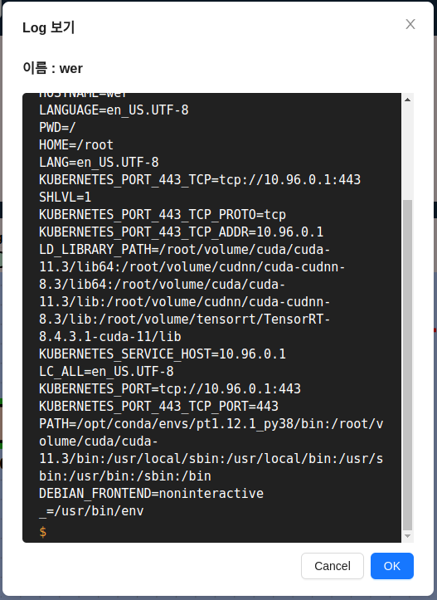

그림 22. AIFLOW Console – 프로젝트 모니터링 로그

또한 Running 상태 또는 Success 상태일 때는 Task의 로그를 확인할 수 있습니다. 방법은 아래와 같습니다.

1. 로그를 확인하고자 하는 Task에서 마우스 오른쪽 버튼을 클릭하여, 로그 모달창을 출력합니다.
2. **[그림 22]**과 같이 로그를 확인합니다. 로그는 실시간으로 반영이 되며, 아래쪽으로 갈 수록 최신 로그가 출력됩니다. 스크롤이 맨 아래로 내려가 있을 때는 항상 최신 로그를 확인할 수 있으며, 스크롤을 올릴 경우, 최신 로그가 출력되어도 스크롤이 자동으로 내려가지 않습니다.

### 프로젝트 런칭



그림 23. AIFLOW Console – 프로젝트 런칭 버튼

프로젝트 런칭, 모니터링 페이지에서는 실제 클러스터에서 프로젝트에 정의된 DAG에 따라 Task를 런칭시킬 수 있습니다. 그 방법은 아래와 같습니다.

1. **[그림 23]**과 같이 DAG 스크린 우측 상단에 있는 “Launch Project” 버튼에서 마우스 왼쪽 버튼을 클릭합니다.
2. 우측 상단에 런칭 완료 알림을 확인합니다.

런칭은 구성된 DAG에 따라 순서대로 런칭되며, 만약 선행 조건이 단 한 개라도 Failed일 경우, 실행되지 않습니다. 모든 Task가 Failed 또는 Success가 되면, 프로젝트 런칭은 종료됩니다.

### 프로젝트 초기화

프로젝트 런칭, 모니터링 페이지에서는 런칭 중인 프로젝트를 중지, 초기화 할 수 있습니다. 그 방법은 아래와 같습니다.

1. **[그림 23]**과 같이 DAG 스크린 우측 상단에 있는 “Init Project” 버튼에서 마우스 왼쪽 버튼을 클릭합니다.
2. 우측 상단에 초기화 완료 알림을 확인합니다.

초기화는 언제든지 실행 할 수 있으며, 초기화 시 모든 Task가 Waiting 상태로 돌아오게 됩니다. 이후 task는 로그가 남아있지만 일정 시간 이후에 지워지게 됩니다.

또한 Running 중인 Task가 있을 시, 종료되는데 약간의 시간이 소요될 수 있고, 종료 될 때, Failed 상태로 진입 후 종료될 수 있습니다.



5

**Chapter**

# 관리자용 프로젝트 관리

## 관리자용 프로젝트 관리

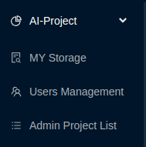

그림 24. AIFLOW Console – 관리자용 프로젝트 관리

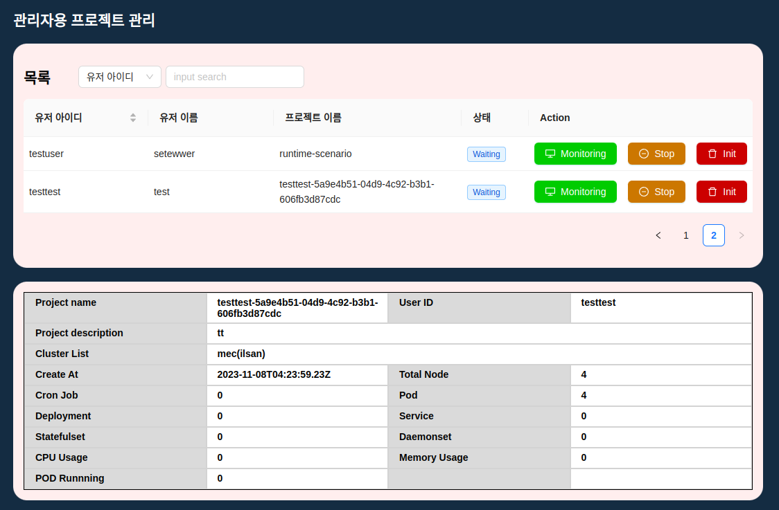

그림 25. AIFLOW Console – 관리자용 프로젝트 관리 페이지

관리자용 프로젝트 관리 기능은 관리자 계정으로만 보이며, 사용할 수 있습니다.

관리자용 프로젝트 관리 기능은 모든 유저의 모든 프로젝트의 런칭 상황과 프로젝트 세부 정보, 클러스터에서의 사용량 등을 확인할 수 있습니다. 또한 모니터링이 가능하며, 초기화와 런칭 중지를 할 수 있습니다. 런칭 중지 시, 초기화와는 달리 이후 Task가 더 런칭되지 않고, 이미 런칭된 Task는 정상적으로 수행됩니다. ]

### 프로젝트 검색하기

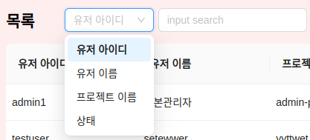

그림 26. AIFLOW Console – 관리자용 프로젝트 검색

프로젝트를 항목을 기준으로 검색하는 방법은 아래와 같습니다.

1. **[그림 26]**와 같이 왼쪽 항목 탭에서 마우스 왼쪽 버튼을 클릭하여 검색할 기준 항목 그룹을 엽니다.
2. 기준 항목 그룹에서 검색하고자 하는 기준 항목에서 마우스 왼쪽 버튼을 클릭하여 선택합니다.
3. 기준 항목 우측에 있는 입력창에 검색하고자 하는 텍스트를 입력하여 조회합니다.

### 프로젝트 상세 정보 확인

관리자는 모든 유저의 모든 프로젝트 상세정보를 확인할 수 있습니다. 방법은 아래와 같습니다.

1. **[그림 25]**과 같이 상단의 상세 정보를 확인하고자 하는 프로젝트 컬럼에서 마우스 왼쪽 버튼을 클릭합니다.
2. 하단의 프로젝트 상세 정보 표에서 상세 정보를 확인합니다.

### 프로젝트 중지



그림 27. AIFLOW Console – 관리자용 프로젝트 관리 버튼

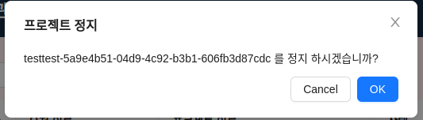

그림 28. AIFLOW Console – 관리자용 프로젝트 중지 모달 창

관리자는 모든 유저의 런칭 중인 모든 프로젝트를 중지 시킬 수 있습니다. 방법은 아래와 같습니다.

1. **[그림 27]**과 같이 중지하고자 하는 프로젝트 컬럼의 우측에 있는 “Stop” 버튼에서 마우스 왼쪽 버튼을 클릭하여 관리자용 프로젝트 중지 모달 창을 출력합니다.
2. **[그림 28]**과 같이 관리자용 프로젝트 중지 모달 창에서 프로젝트 명을 확인하고, 우측 하단의 “OK” 버튼에서 마우스 왼쪽 버튼을 클릭하여 프로젝트를 중지합니다.

### 프로젝트 초기화

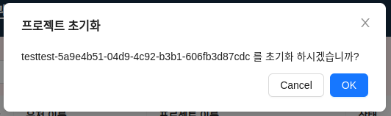

그림 29. AIFLOW Console – 관리자용 프로젝트 초기화 모달 창

관리자는 모든 유저의 런칭 중인 모든 프로젝트를 초기화 시킬 수 있습니다. 방법은 아래와 같습니다.

1. **[그림 27]**과 같이 초기화하고자 하는 프로젝트 컬럼의 우측에 있는 “Init” 버튼에서 마우스 왼쪽 버튼을 클릭하여 관리자용 프로젝트 중지 모달 창을 출력합니다.
2. **[그림 29]**과 같이 관리자용 프로젝트 중지 모달 창에서 프로젝트 명을 확인하고, 우측 하단의 “OK” 버튼에서 마우스 왼쪽 버튼을 클릭하여 프로젝트를 중지합니다.

## 관리자용 프로젝트 모니터링

관리자용 프로젝트 모니터링 페이지는 관리자용 프로젝트 관리 페이지에서 **[그림 27]**과 같이 모니터링 하고자 하는 프로젝트 컬럼 우측의 “Monitoring”버튼에서 마우스 왼쪽 버튼을 클릭하여 접근할 수 있습니다.

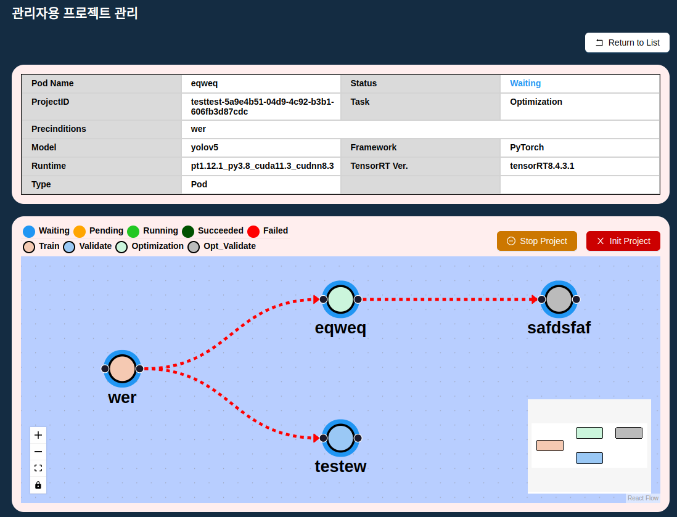

그림 30. AIFLOW Console – 관리자용 프로젝트 모니터링 페이지

관리자용 프로젝트 모니터링 페이지는 일반 유저도 사용할 수 있는 프로젝트 런칭, 모니터링 페이지와 거의 유사하며, 조회 등의 기능은 동일합니다.

프로젝트 런칭, 모니터링 페이지에서의 기능과 다른 점은 바로 다른 프로젝트로 넘어갈 수 없고, 다시 관리자용 프로젝트 관리 페이지로 넘어가야 한다는 것과, 런칭이 불가하고, 중지가 가능하다는 것입니다.

### 프로젝트 중지

관리자용 프로젝트 모니터링 페이지에서는 관리자용 프로젝트 관리 페이지에서 처럼 런칭 중인 프로젝트를 중지 시킬 수 있습니다. 방법은 아래와 같습니다.

1. **[그림 30]**과 같이 DAG 스크린 기준 우측 상단에 있는 “Stop Project” 버튼에서 마우스 왼쪽 버튼을 클릭합니다.
2. 우측 상단에 출력되는 중지 완료 알림을 확인합니다.

### 프로젝트 초기화

관리자용 프로젝트 모니터링 페이지에서는 관리자용 프로젝트 관리 페이지에서 처럼 프로젝트를 초기화 할 수 있습니다.. 방법은 아래와 같습니다.

1. **[그림 30]**과 같이 DAG 스크린 기준 우측 상단에 있는 “Init Project” 버튼에서 마우스 왼쪽 버튼을 클릭합니다.
2. 우측 상단에 출력되는 초기화 완료 알림을 확인합니다.

초기화는 언제든지 실행 할 수 있으며, 초기화 시 모든 Task가 Waiting 상태로 돌아오게 됩니다. 이후 task는 로그가 남아있지만 일정 시간 이후에 지워지게 됩니다.

또한 Running 중인 Task가 있을 시, 종료되는데 약간의 시간이 소요될 수 있고, 종료 될 때, Failed 상태로 진입 후 종료될 수 있습니다.

### 관리자용 프로젝트 관리 페이지로 돌아가기

다른 프로젝트를 모니터링하기 위해서는 다시 관리자용 프로젝트 관리 페이지로 돌아갈 필요가 있습니다. 그 방법은 아래와 같습니다.

1. **[그림 30]**과 같이 페이지 우측 상단에 있는 “Return to List”버튼에서 마우스 왼쪽 버튼을 클릭합니다.
2. 관리자용 프로젝트 관리 페이지로 접근합니다.



6

**Chapter**

# 스토리지 관리

모든 유저는 자신만의 스토리지가 있으며 이를 관리할 수 있습니다.

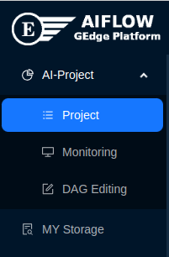

그림 31. AIFLOW Console – 사이드바에서 스토리지 관리 페이지 접근

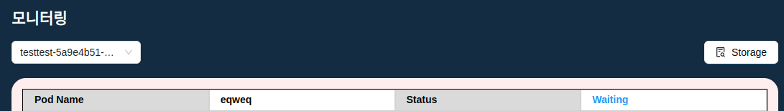

그림 32. AIFLOW Console – 사이드바에서 스토리지 관리 페이지 접근

스토리지 관리 기능은 **[그림 31]**과 같이 사이드바의 “MY Storage”탭에서 마우스 왼쪽 버튼을 클릭 또는 **[그림 32]**와 같이 프로젝트 런칭, 모니터링 페이지에서 우측 상단의 “Storage”버튼 에서 마우스 왼쪽 버튼을 클릭하여 접근할 수 있습니다.

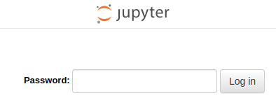

그림 33. AIFLOW Console – 스토리지 관리 로그인 페이지

스토리지 관리 페이지에 접근하였을 경우 **[그림 33]**과 같이 로그인이 필요합니다. 비밀번호는 해당 유저의 로그인 비밀번호와 동일합니다.

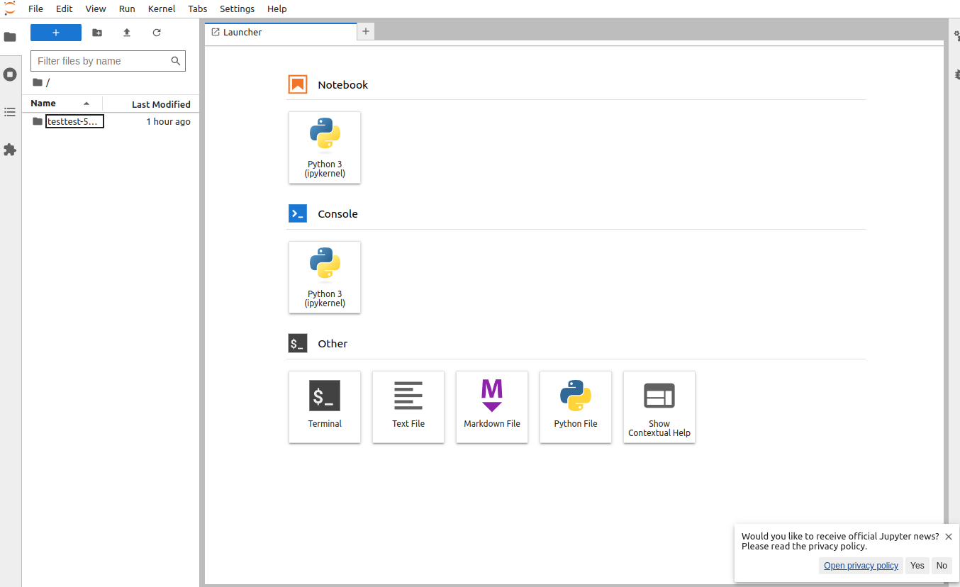

그림 34. AIFLOW Console – 스토리지 관리 페이지

로그인 이후 **[그림 34]**과 같이 자신의 스토리지 관리 페이지에 접근할 수 있습니다. 사용법은 Juypter Lab(notebook)과 동일합니다.

스토리지의 구조는 아래와 같이 루트 디렉토리에 유저가 만든 프로젝트 디렉토리가 존재하는 구조로 되어 있습니다. 프로젝트는 실행할 때 실제 해당 프로젝트 디렉토리를 이용합니다.

/

/project_name1

…

/project_name2

…

…

My Storage 탭을 통해 접근했을 경우, 루트 디렉토리로 접근하게 되고, 프로젝트 런칭, 모니터링 페이지에서 접근할 경우, 해당 프로젝트 디렉토리로 접근하게 됩니다.